 | Conférence mondiale des radiocommunications (CMR-23)  Dubaï, 20 novembre − 15 décembre 2023 |  | 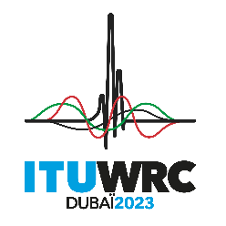
SÉANCE PLÉNIÈRE |  | Document 3-F
 |  | 17 mai 2023
 |  | Original: anglais
Note de la Secrétaire générale
RAPPORT DE LA RéUNION DE PRéPARATION à LA CONFéRENCE sOUMIS à LA CONFéRENCE MONDIALE DES RADIOCOMMUNICATIONS DE 2023
À la demande du Directeur du Bureau des radiocommunications, j'ai l'honneur de soumettre à la Conférence le rapport de la Réunion de préparation à la Conférence (RPC), élaboré en application de la Résolution 1399 du Conseil de l'UIT et approuvé par les participants à la seconde session de la RPC en vue de la CMR-23 (Genève, 27 mars au 6 avril 2023). Le rapport est disponible dans sa version électronique à l'adresse suivante: https://www.itu.int/md/R19-CPM23.2-R-0001/en.
Doreen Bogdan-Martin
Secrétaire générale

